Московский государственный университет имени М.В. Ломоносова
Факультет вычислительной математики и кибернетики
Кафедра автоматизации систем вычислительных комплексов

Фамилия Имя Отчество

Название работы

КУРСОВАЯ РАБОТА

Научный руководитель:
И.О. Фамилия

Москва, 2020
Аннотация
<…>.

Оглавление
Введение 4
1. Постановка задачи 5
2. Обзор литературы и существующих решений 6
2.1. Подраздел обзора 6
2.2. Подраздел обзора 6
2.3. Выводы к разделу 2 7
3. Исследование и решение задачи 8
3.1. Подраздел 8
3.2. Подраздел 8
3.2.1. Подраздел 3-го уровня 8
4. Экспериментальное исследование 10
4.1. Подраздел 10
Заключение 11
Литература 11

Введение
<…>.

Постановка задачи
<…>.

Обзор литературы и существующих решений
<…>.

Подраздел обзора
<…>.
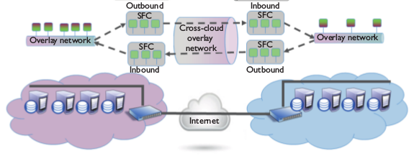
WIM
VIM2
VIM1
Рисунок 2. Создание цепочки из функций, размещенных в разных доменах виртуальной инфраструктуры

Подраздел обзора
<…>
Список:
- элемент;
- элемент;
- элемент..

Выводы к разделу 2
<…>

Исследование и решение задачи
<…>

Подраздел
<…>

Подраздел
<…>
<…>
.
… контроллера с коммутаторами будет осуществляться по протоколу OpenFlow 1.3 [13] и с использованием плагина OpenDaylight OVSDB [14] ….

Подраздел 3-го уровня
<…>

Экспериментальное исследование
<…>

Подраздел
<…>

Заключение
<…>

Литература
1. Quittek J. et al. Network Functions Virtualisation (NFV)-Management and Orchestration //ETSI, GROUP SPECIFICATION GS NFV-MAN 001 V1. 1.1. – 2014.

